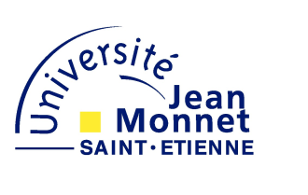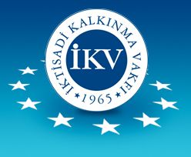

 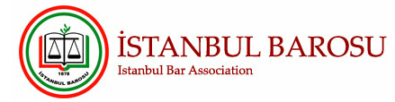

**ULUSLARARASI SEMPOZYUM**

**AB ÜLKELERİNDE SAĞLIK HUKUKU’NUN GÜNCEL SORUNLARI**

**28 Haziran 2012**

**09:30**

**TOBB, VIP Salonu**

09:30 – Açış Konuşmaları, ■ Prof. Dr. Nurcan Baç, Yeditepe Üniversitesi Rektörü

■ Doç. Dr. Ümit Kocasakal, İstanbul Barosu Başkanı

**I. OTURUM, Oturum Başkanı: Prof. Dr. Duygun Yarsuvat, Yeditepe Üniversitesi Hukuk Fakültesi**

1- 9:45 -10:05 Uluslararası alanda dağıtım anlaşması/ Distribution agreement in the international arena

Prof. Dr. Malik Laazouzi, Jean Monnet Saint-Etienne Üniversitesi Hukuk Fakültesi

2- 10:05 –10:25 Türkiye’de hasta hakları ve uygulamada korunması

Prof. Dr. Hakan Hakeri, Istanbul Medeniyet Üniversitesi Hukuk Fakültesi

3- 10:25 – 10:45 Sınır aşırı sağlık hizmetlerinde hasta hakları/Patient’s rights in cross-border healthcare

Doç. Dr. Natacha Vigne, Jean Monnet Saint-Etienne Üniversitesi Hukuk Fakültesi

10:45 -11:00 Kahve Arası

**II. OTURUM, Oturum Başkanı : Prof. Dr. Köksal Bayraktar, Yeditepe Üniversitesi Hukuk Fakültesi**

4- 11:00-11:20 Fransa ve AB’de yeni sağlık politikaları ve reformlar/ New health policies and reforms in France and EU

Doç.Dr. Beatrice Espesson-Vergeat, Jean Monnet Saint-Etienne Üniversitesi Hukuk Fakültesi

5- 11:20-11:40 Sağlık Hukuku Uygulamasında Güncel Konular

Av. Halide Savaş, Sağlık Hukuku Merkezi Yürütme Kurulu Başkanı

6- 11:40-12:00 Sağlık ürünlerinin serbest dolaşımının sınırları/Limites à la Libre circulation des produits de santé

Doç. Dr. Mouna Moungache, Jean Monnet Saint-Etienne Üniversitesi Hukuk Fakültesi

-12:00-12:30 Soru-Cevap

* **Simültane tercüme yapılacaktır.**

* **Sempozyuma katılanlara *“katılım belgesi”* verilecektir.**

**LCV: Zuhal Yılmaz, 0212 2709300**

*Adres*

*Esentepe Mah. Talatpaşa Cd. Harman Sok. TOBB Plaza, VIP Salonu, Şişli İSTANBUL*